

Nøgletal – EUD
Indhold
Efteruddannelse 2
Medarbejdertilfredshed 3
Virksomhedstilfredshed 4
Elevtrivsel 6
SPS 9
Implementering af trepartsaftalen 10
Årsresultat 11
Andel af arbejdstid forbrugt på undervisning 12
Frafald 13
Digitalisering 15
International EUD 19
Flere elever skal vælge en erhvervsuddannelse direkte efter 9. eller 10. klasse 20
Flere skal fuldføre en erhvervsuddannelse 21
Erhvervsuddannelserne skal udfordre alle elever, så de bliver så dygtige, de kan 23
Tilliden til og trivslen på erhvervsskolerne skal styrkes 24

Efteruddannelse
Data viser antallet af årselever på AMU-kurser fordelt på år.

Datakilde: Statistik om Aktivitet på arbejdsmarkedsuddannelserne (AMU) | Børne- og undervisningsministeriet
(Dashboard 1807)

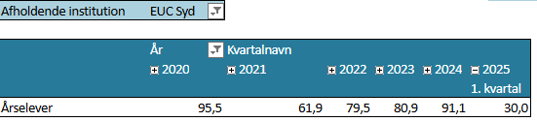

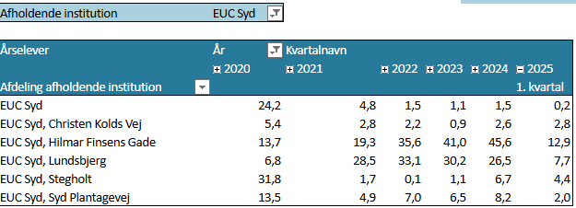

Medarbejdertilfredshed
Data viser den samlet tilfredshed på EUC Syd.

Datakilde: Internt ledelses-dashboard på EUC Syd.

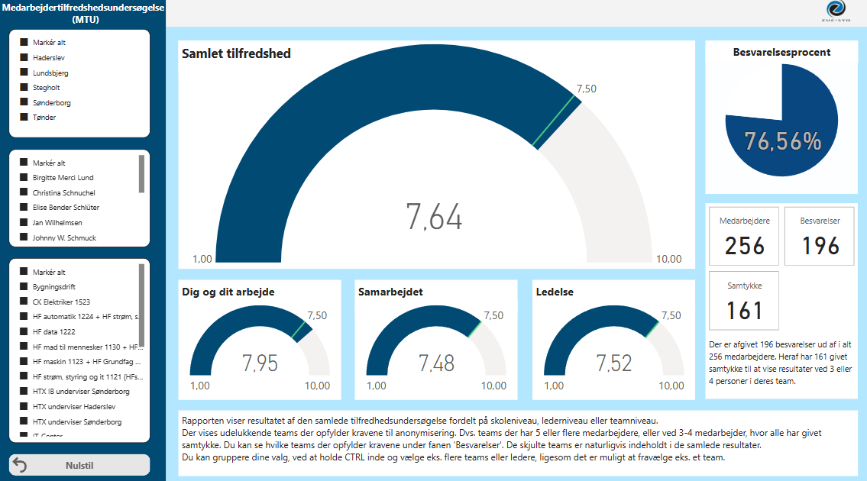

Virksomhedstilfredshed
Data viser nøgletal for aftagervirksomhedernes tilfredshed med samarbejdet med erhvervsskolerne og deres elever.

Datakilde: Statistik om Virksomhedstilfredshed | Børne- og undervisningsministeriet
(Dashboard 28 + 29 + 1624)

På landsplan:
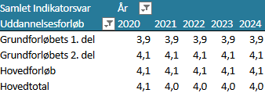

På EUC Syd:
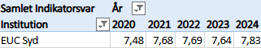

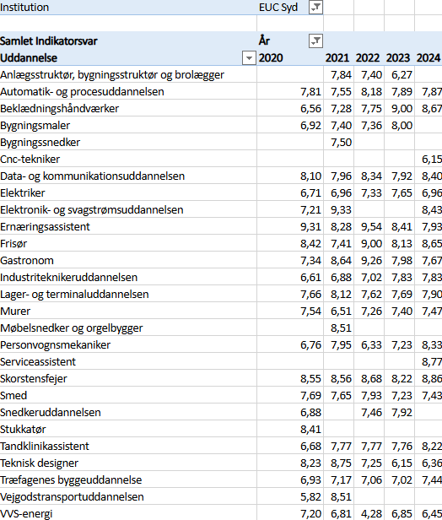

Elevtrivsel
Data viser den gennemsnitlige trivsel på EUC Syd fordelt på grundforløb og hovedforløb.

Datakilde: Statistik om Elevtrivsel | Børne- og undervisningsministeriet
(Dashboard 28)

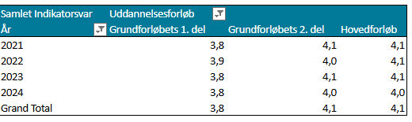

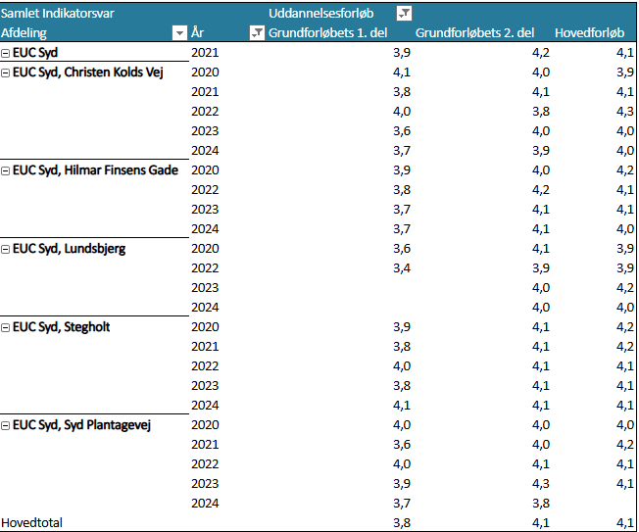

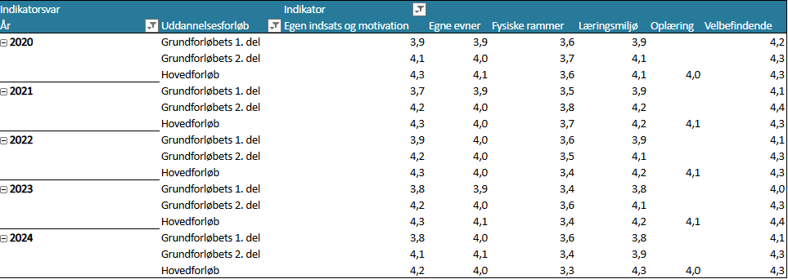

SPS
Data er opgjort fra økonomiafdelingen på EUC Syd.

 | 2024 | 2023 | 2022 | 2021
Søgt og bevilget antal timer | 3145 | 2110 | 2325 | 2804
Anvendte timer | 2344 | 1277 | 1539 | 1213
Anvendelsesprocent | 74,52 % | 60,5 % | 66,2 % | 43,3 %

 | 2024 Total | Sønderborg | Stegholt | Lundsbjerg | Haderslev | Tønder | HTX
Søgt og bevilget antal timer | 3145 | 728 | 1078 | 334 | 403 | 162 | 397
Anvendte timer | 2344 | 529 | 715 | 237 | 209,5 | 143 | 90,5
Anvendelsesprocent | 74,52 % | 72,7% | 66,3% | 71,0% | 52,0% | 88,2% | 22,7%

Implementering af trepartsaftalen
Data viser nøgletal til at følge de nationale målsætninger om indgåelse af uddannelsesaftaler.

Datakilde: Målsætninger for indgåelse af uddannelsesaftaler | Børne- og undervisningsministeriet
(Dashboard 200)

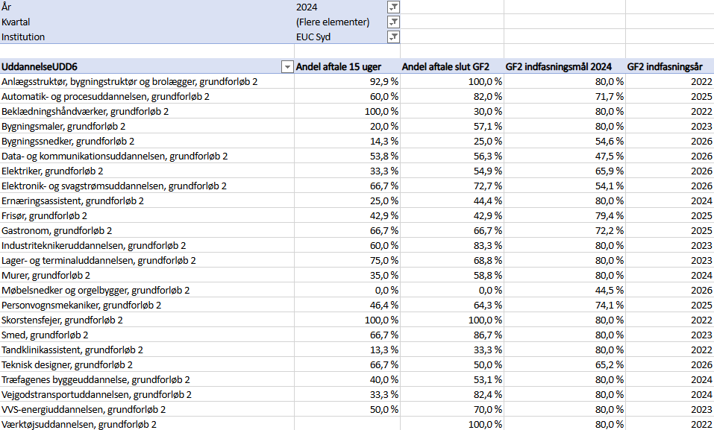

Årsresultat

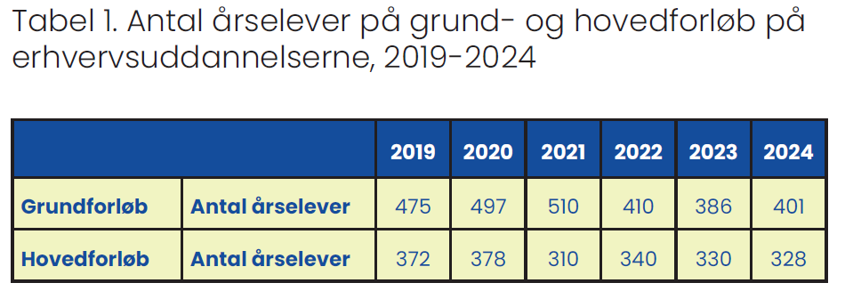
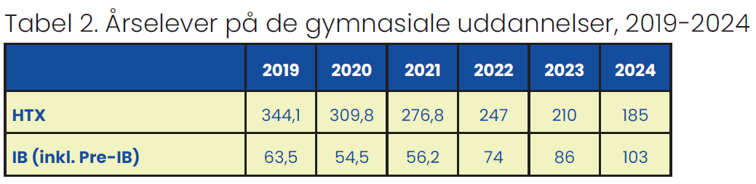
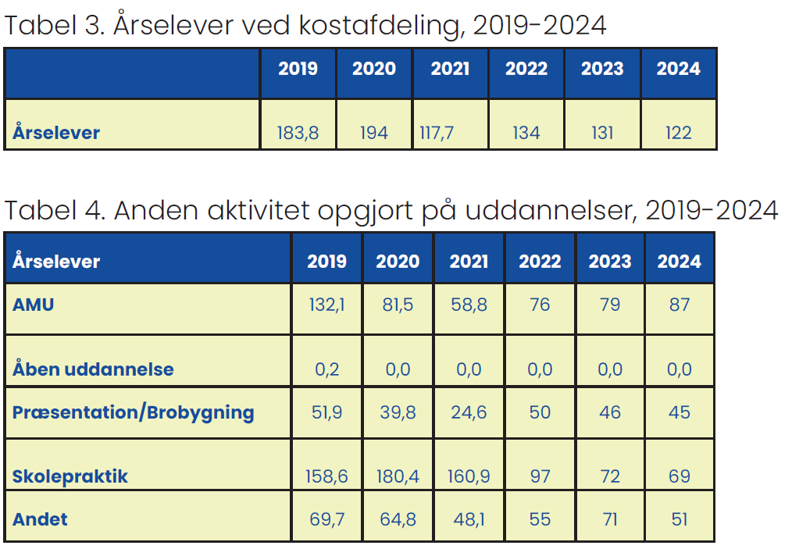
Der kan supplerende kigges på:
- Økonomi årselever (Ledelses dash board)

Andel af arbejdstid forbrugt på undervisning
Data er opgjort fra økonomiafdelingen på EUC Syd.

 | 2024
EUD | 44,3 %

Frafald
Data viser frafald fra start på grundforløbet til og med start i uddannelsesaftale eller skoleoplæring på hovedforløbet. Statustidspunkt 6 måneder.

Datakilde: Statistik om Frafalds- og overgangsstatistik | Børne- og undervisningsministeriet
(Dashboard 26)

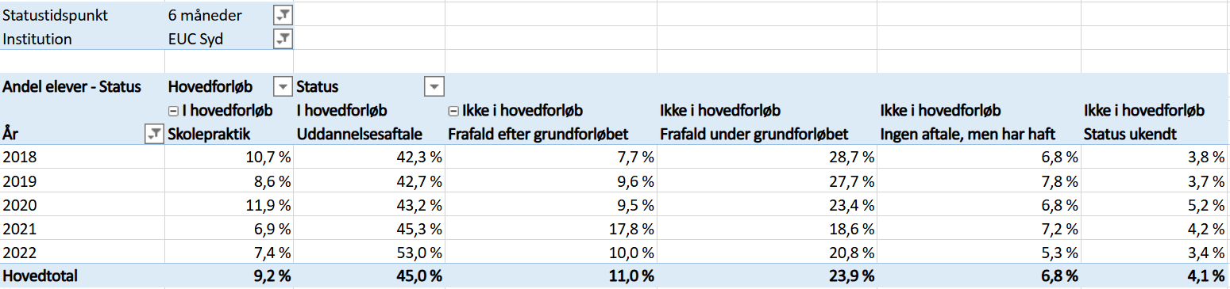

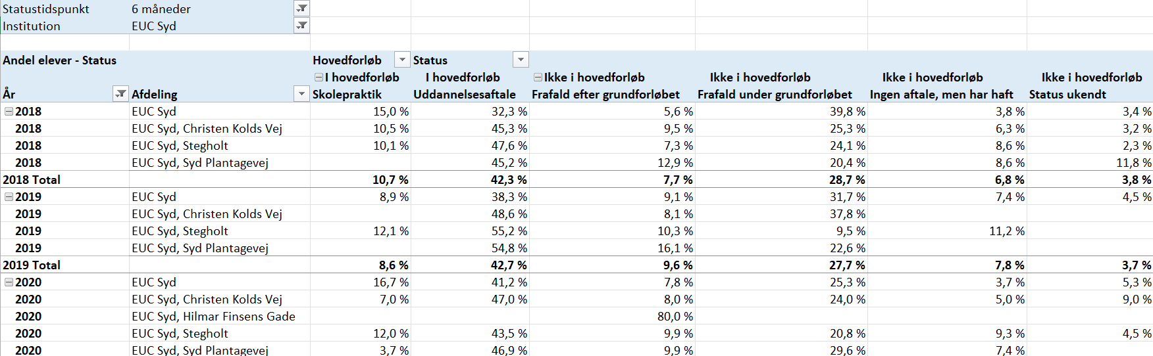
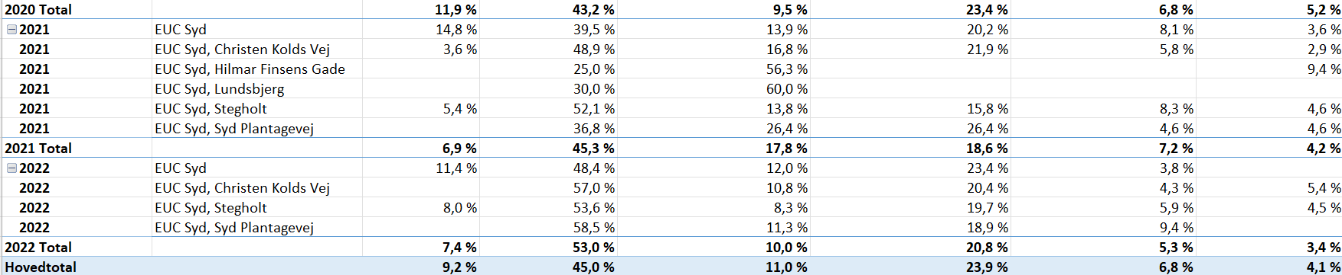

Digitalisering
Data viser status på iLearn på EUC Syd.
Datakilde: Intern opgørelse på EUC Syd.

Lundsbjerg:
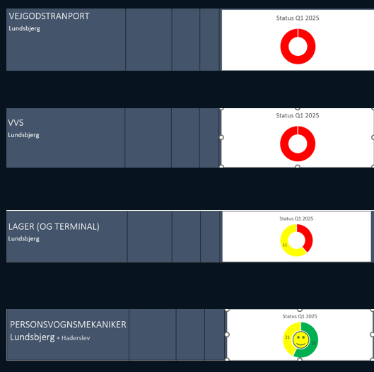

Sønderborg:
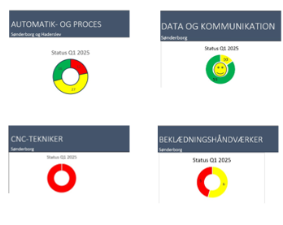
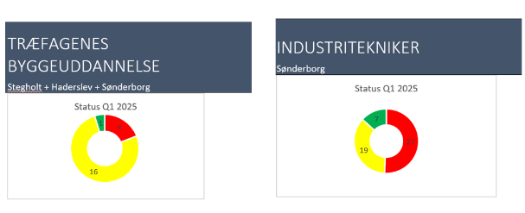
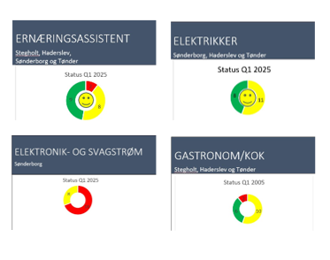

Stegholt:
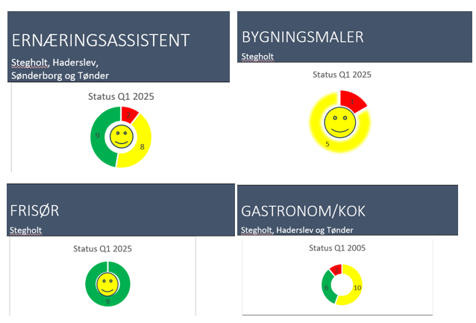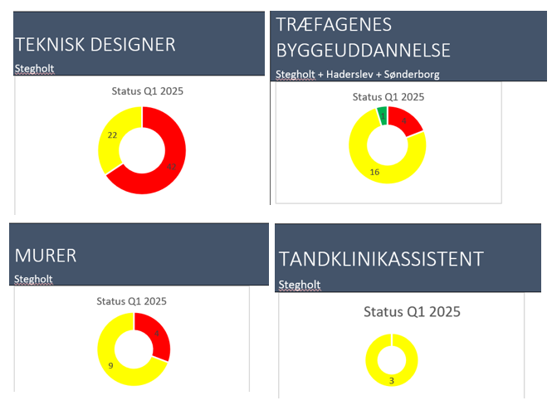
Haderslev:
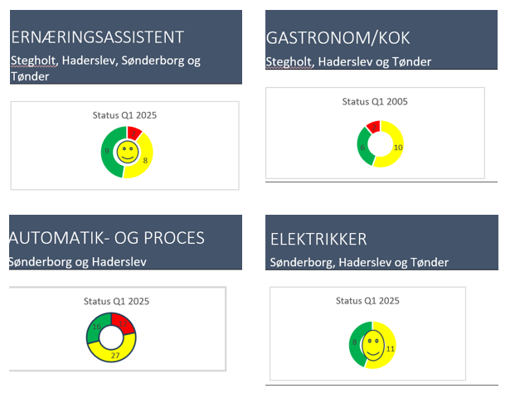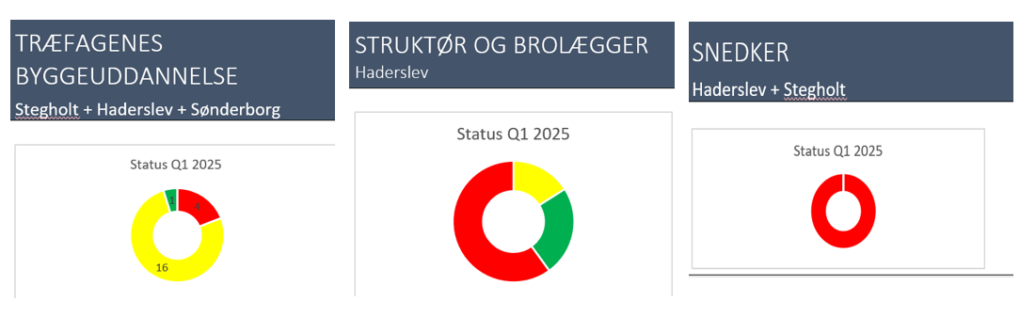
Tønder:
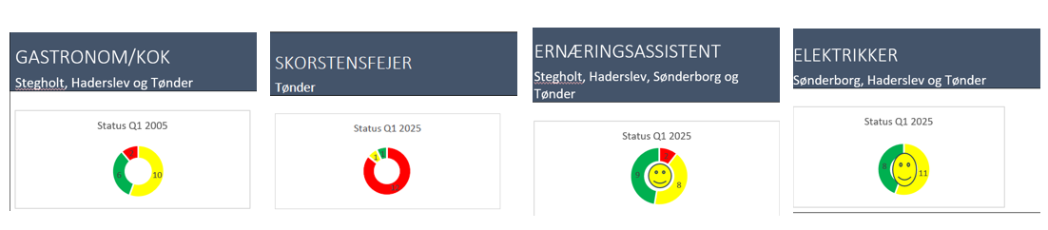
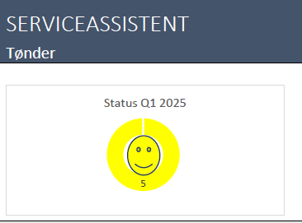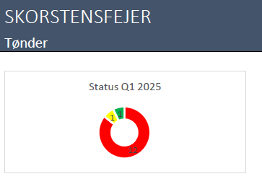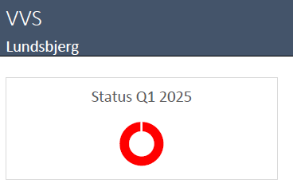

International EUD

Der foreligger ingen tal på området. Det er et nyt institutionskontraktsmål gældende fra 2025.

Flere elever skal vælge en erhvervsuddannelse direkte efter 9. eller 10. klasse
Data viser antal ansøgninger som er 1. prioritetsansøgninger fra 9. og 10. klasses elever.

Datakilde: Statistik om Ansøgning til erhvervsuddannelserne | Børne- og undervisningsministeriet
(Dashboard 27

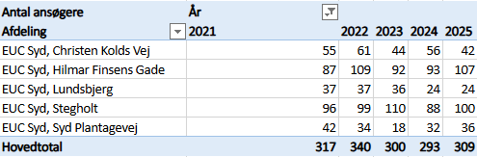
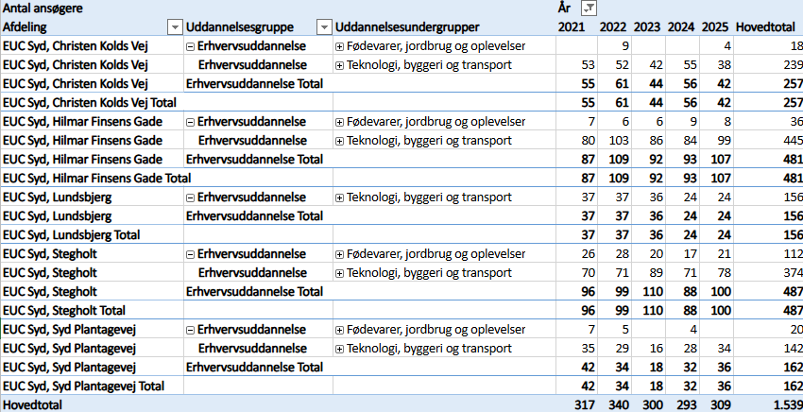

Flere skal fuldføre en erhvervsuddannelse
Data viser frafald i overgangen mellem grundforløbets 2. del og hovedforløbet.

Datakilde: Statistik om Frafalds- og overgangsstatistik | Børne- og undervisningsministeriet
(Dashboard 1630)
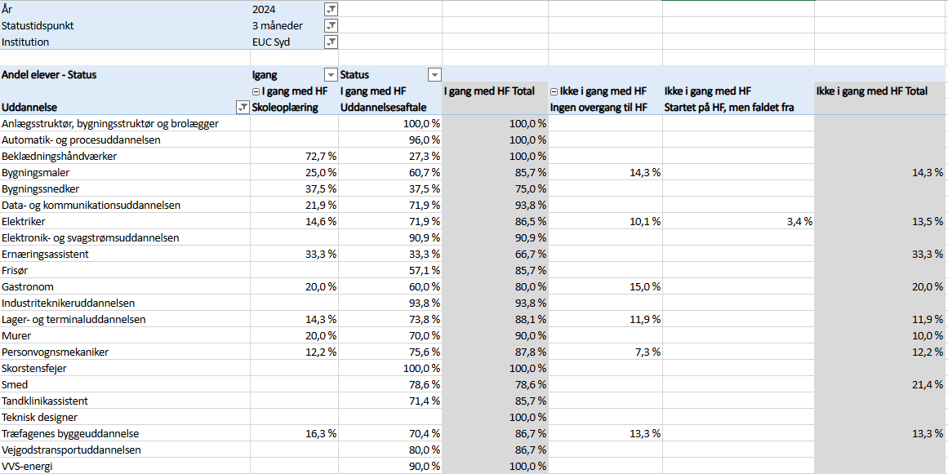

Data viser frafald fra start på grundforløbet til og med start i uddannelsesaftale eller skoleoplæring på hovedforløbet.

Datakilde: Statistik om Frafalds- og overgangsstatistik | Børne- og undervisningsministeriet
(Dashboard 1627)
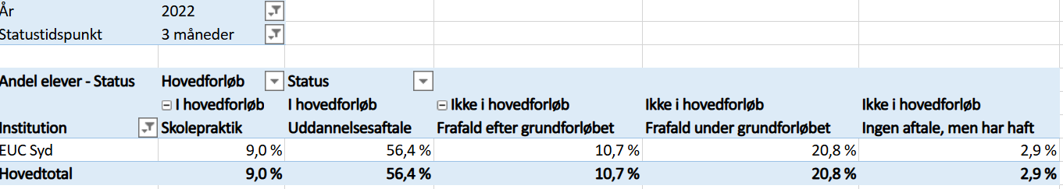

Erhvervsuddannelserne skal udfordre alle elever, så de bliver så dygtige, de kan
Data viser beskæftigelsesfrekvenser for færdiguddannede fra erhvervsuddannelserne for 2022.

Datakilde: Statistik om Beskæftigelsesfrekvenser | Børne- og undervisningsministeriet
(Dashboard 24)

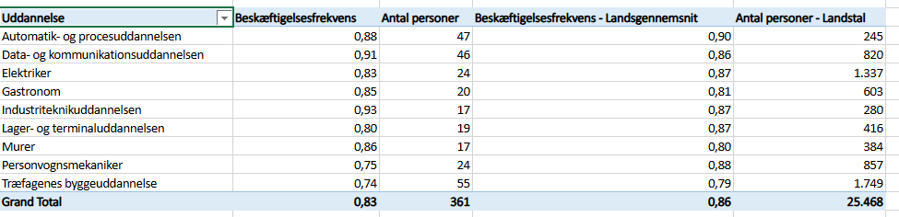

Tilliden til og trivslen på erhvervsskolerne skal styrkes
Se data for elevtilfredshed/trivsel.

